附件4

大赛报名二维码和公众号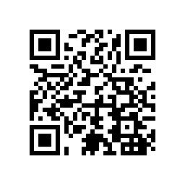

图1.大赛报名二维码

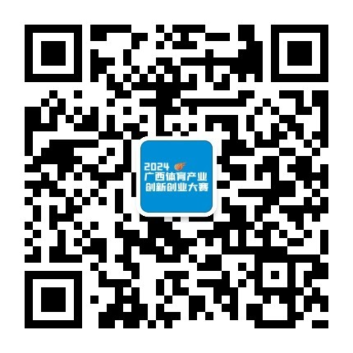

图2.大赛微信公众号